Universidad Galielo

Gerson Lopez

Hardware/Microcontroladores/sistemas embebidos

**Sistema de riego automatizado**

**Guatemala 30 de jun. de 24**

**Sistema de riego automatizado**

El riego automático con IoT permite gestionar de una forma inteligente y eficiente del agua mediante la integración de sensores, actuadores y rede de comunicación en el ecosistema de riego, estos sistema recopilan datos en tiempo real sobre variables como la humedad del suelo, el estado del actuador(riego on/riego off) con esta información el sistema de reigo puede tomar decisiones automáticas para aplicar la cantidad exacta de agua necesaria para evitar el exceso o la escases del rieg, la idea principal por hacer este sistema es en base a las ventajas que tiene, el riego automático con IoT tienen los siguientes ventajas:

* Uso sostenible del agua
* Monitorización remota
* Limitar el recurso humano para el control
* Posibilidad de poder transpolar a otras áreas ya sea de la casa o agrícola

En este proyecto se usará un ESP32 para tomar el control del sistema de riego, este en base al código escrito para realizar tareas específicas en relación con las mediciones que este tomando con los sensores y se encargara de humedecer la tierra de las plantas, el diagrama es el siguiente:

Circuito y materiales usados en el proyeco

Este circuito es un prototipado que simplifica la implementación de un riego automático ya que en una aplicación real es necesario utilizar cable extra para poder controlar la electroválvula y el sensor de humedad, además de hacer la base para colocar el microcontrolador en un área segura para que funcione.

Los materiales utilizados en este prototipo son los siguientes

* MCU ESP32
* Sensor DHT11
* Sensor de humedad con electrodos
* Bomba de agua
* Relay
* Jumpers

Para la implementación se utilizo Arduino cloud ya que es una plataforma en línea que facilita la creación, gestión y monitoreo del proyecto, esto permite que los usuarios puedan conectar varios dispositivos compatibles con Arduino, a simple vista y en programación es igual al Arduino IDE, SIN EMBARGO Añade la característica útil de poder conectarlo al internet y poder realizar monitoriar y controlar distintas variables por medio de su dashbord también creado a medida de la necesidad del proyecto

Inicio de Arduino cloud

En la imagen anterior podemos ver como se inicializa un nuevo proyecto en Arduino cloud, la verdad si bastane intuitivo de usar, aun que lo único malo que puedo destacar es la limitación en cuantos “things” se puede agregar y también de las variables que se pueden monitorear.

Esta plataforma nos permite programar familia de arduinos y familia de ESP32 entre otras placas de desarrollo, una vez definida la placa de desarrollo a utilizar definimos las variables a utilizar.

Declaración de variables para el proyecto

En este apartado de cloud variable, difinimos las variables necesarias para controlar el ecosistema IoT que querramos implementrar para este proyecto se definió 5 variable.

* Dht11_humedad
  + Es una variable de tipo flotane que nos permitirá monitorizar la humedad del ambiente donde esta operando el ESP32
* Dht11_temperatura
  + Es una variable de tipo flotante que nos permitirá monitorizar la temperatura del ambiente donde esta operando el ESP32
* Estado
  + Es una variable entera que nos permite monitorizar en que esetado se encuentra el riego, este tiene 3 estados, riego manual, riego automático apagado, riego automático encendido
* Humedad_p
  + Esta variable es de tipo flotante ya que es utilizada para monitorear la humedad de la tierra de la planta
* Riego_manual
  + Esta variable es de tipo boleana ya que no es la que nos indica si estamos en el modo de riego manual o riego automático

Sketch creado a partir de las variables

Luego de crear las variables el siguiente paso es crear la lógica de programación para que el ecosistema de IoT se comporte a como uno quiere en relación a las variables medidas, Arduino cloud ya nos da toda la base de código para hacer la conexión entre el ESP32 y el internet, lo único que queda es programar la lógica para que en relación de la variables medidas, en este caso la humedad se inicie el riego.

Configuración de pines como entrada o salida

Void loop

En el cielo principal es donde por medio de la estructura condiciona else-If controlamos el encendido y apagado de la bomba de agua, en la línea 60 podemos ver que la condición para encender la bomba es que la variable humedad_p sea menor a 62% y que el estado no sea 0, es decir no esté en modo manual

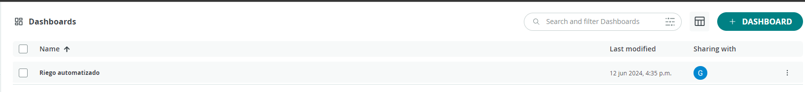

Creación de dashboard

Luego de tener la lógica de programación, se crea el dashboard para poder monitorizar y controlar las variables

**Dashboard**

EL dashboard cuenta con 2 mediciones de humadad uno es para el ambiente en donde esta colocado el ESP32 y otro si es específicamente para la tierra de la planta, al igual que tiene un apartado para la temperatura al que esta operando el ESP32

**Indicador de la humedad de la planta**

**Indicador de la temperatura y la humedad del ambiente de trabajo del ESP32**

**Indicador del estado del diego manual**

**Histórico de la temperatura**

**Sensor de humedad con electrodos alargados**

**Sensor DTH11 para medir humedad y temperatura**

**Modulo rele**

**Bomba utilizada para el riego automático**

**Circuito utilizado en el ciego automático**

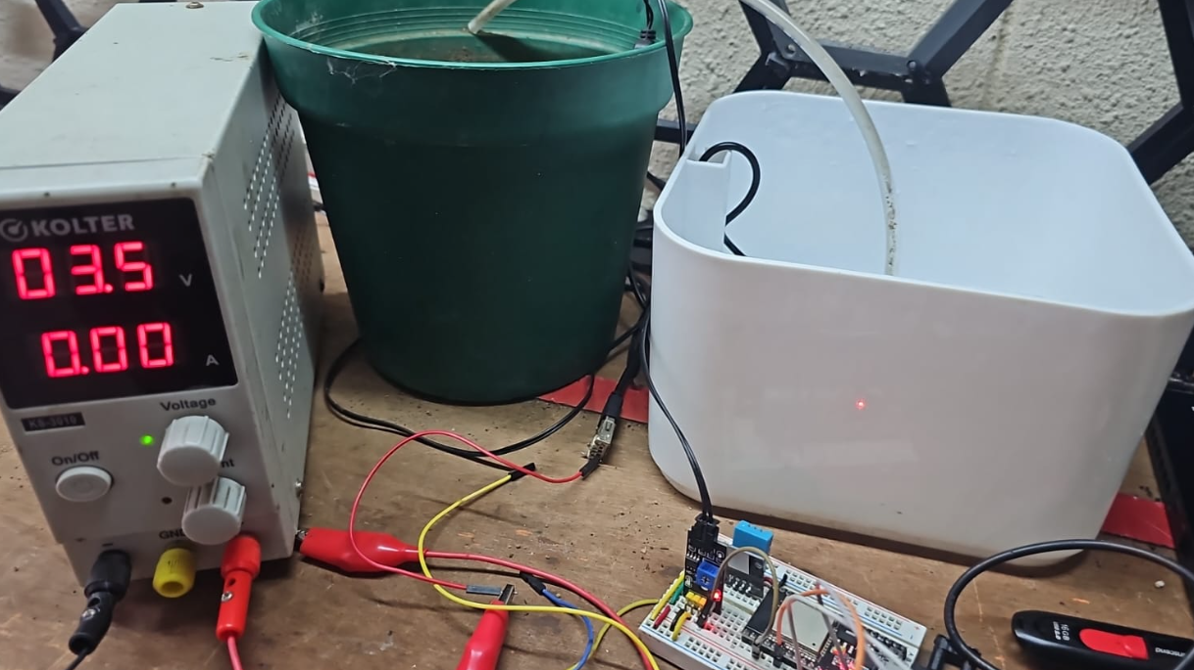

**Implementación del riego automático**

Conclusión:

Arduino cloud sin duda es una gran herramienta para la implementación de ecosistemas IoT ya que en las versiones de pago añade poder escalar este proyecto a grande escala para poder controlar un jardín grande o bien en la industria para automatizar el riego de una plantación agrícola, si bien una mejora notable seria poder tener el controlador aislada para evitar cablear tanto, y que este proyecto sea mas agradable a la vista y fácil de implementar.

Link video:

https://youtu.be/FlbxD_vwst4